

**Sistemas Distribuídos**

**-Ano Letivo 2018/2019-**

**Remote File System Browser**

**Trabalho prático nº1**

Pedro Miguel Ribeiro nº 37557

Mario David Cardoso Barbosa Machado nº 37549

Professor Rui Lopes

1.Introdução

Este trabalho tem como objetivo a implementação de um sistema de gestão de ficheiros remotos usando a classe Java.io.File pertencente à API standard do Java.

Poderemos aceder a este através de um explorador de ficheiros remoto, onde é fornecida ao cliente a permissão para navegar remotamente num certo caminho existente escolhido pelo utilizador que executa o servidor.

Na realização deste trabalho foram usados :

1. RMI, que tem como objectivo permitir aos programadores o desenvolvimento de aplicações distribuídas em Java com a mesma sintática e semântica usada em programas não distribuídos. Para isso, é necessário fazer com que os programas Java que rodam em uma JVM (máquina virtual) tenham acesso a programas em máquinas virtuais distribuídas, que no caso do *RMI* é conhecido como “invocação de métodos remotos”.

2.Desenvolvimento

O desenvolvimento deste trabalho envolve um Servidor e um Cliente.

O cliente tem acesso a uma interface onde é possivel criar e modificar ficheiros do servidor.

Com RMI é possível transportar objetos pela rede, mantendo o objeto na máquina remota. Para realizar uma operação RMI é preciso criar, tanto do lado do cliente, quanto do lado do servidor, uma interface para o objeto que será referenciado. Isso porque o cliente, embora não tenha o objeto real que está no servidor, necessita de ter conhecimento das ações que pode executar sobre este objeto.

3. Funcionalidades

As funcionalidades disponíveis são as seguintes:

* Criar pastas e ficheiros;
* Alterar o nome de pastas e ficheiros;
* Apagar pastas e ficheiros;
* Ler Pastas;

4. Interface

Executando o Cliente, é aberta uma janela onde o utilizador pode escolher a funcionalidade que pretende usar.

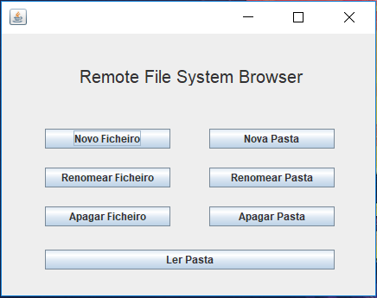

Figura 1 – Remote File System Browser

5.Resultados Obtidos

Em suma, grande parte dos objetivos no desenvolvimento da aplicação foram conseguidos, conseguindo efetuar todas as funcionalidades implementadas exceto a leitura de pastas.

O cliente, quando conectado remotamente ao servidor consegue alterar os conteúdos do mesmo.

Não foi implementado com sucesso o sistema multicliente.

7. Referências

1. Oracle (Class File): <https://docs.oracle.com/javase/7/docs/api/java/io/File.html>
2. How to Create File and Directory in Java Example:  
   <http://javarevisited.blogspot.com/2011/12/create-file-directory-java-example.html#ixzz4xghkWvrv>